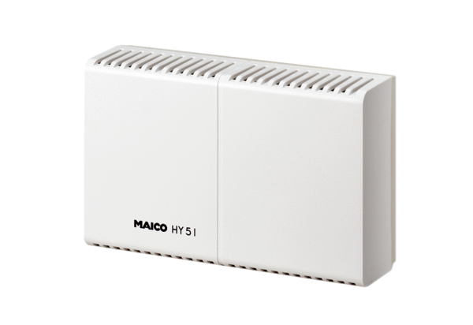Hygrostat HY 5 IObsah dodávky: 1 kusSortiment: C
Typové číslo: 0157.0125Výrobce: MAICO

